Báo cáo đồ án tốt nghiệp tuần 2

Sinh viên: Trần Phương Thảo

MSSV: 20173383

**1. Định hướng đề tài**

- Em chọn định hướng 2: Phát triển hệ thống order đồ ăn.

- Mô tả: Hệ thống cho phép tìm đồ ăn và đặt đồ ăn online. Hệ thống bao gồm website cho người dùng, website cho admin, bản mobile cho người dùng và bản mobile cho nhân viên giao hàng. Có thể ứng dụng AI vào website ở mục gợi ý đồ ăn hoặc mục tìm kiếm cửa hàng; hoặc ứng dụng vào chatbot để có thể phản hồi yêu cầu của khách hàng với kết quả nhanh và chính xác nhất có thể.

**2. Công việc thực hiện được**

a) Tìm hiểu các chức năng

Tuần vừa qua em tìm hiểu qua các trang đặt đồ ăn online như Now và BAEMIN và lên các chức năng của hệ thống nên có, có thể bổ sung thêm các chức năng nếu còn thiếu:

- Người dùng:

+ Trang chủ cho phép điền địa chỉ để tìm quán ăn (Sử dụng Google Places API): Dựa trên địa chỉ tìm kiếm, hiển thị các quán ăn gần đó (Phần danh sách các quán ăn, có lẽ em sẽ crawl dữ liệu trên mạng để thêm vào cơ sở dữ liệu)

+ Chọn 1 quán ăn: Hiển thị thông tin chi tiết của quán ăn và các món ăn, muốn đặt món phải đăng nhập

+ Đăng nhập, đăng xuất, đăng ký tài khoản: Đăng ký tài khoản phải xác nhận qua email

+ Xem đơn đặt hàng và thanh toán

+ Xem thông tin đơn hàng đã đặt: Sau khi xác nhận đơn hàng thì đơn hàng được lưu lại để tiện theo dõi

+ Đăng ký thông tin quán ăn nếu muốn kinh doanh

- Người bán:

+ Quản lý thông tin quán ăn

+ Chỉnh sửa menu của quán ăn

+ Theo dõi đơn hàng nhận được: Nhận được các thông tin về đơn đặt hàng của khách, đơn hàng đang được vận chuyển hay đã vận chuyển rồi

b) Công việc thực hiện được

- Em đã thực hiện lập trình giao diện Frontend cho một số chức năng của hệ thống, có một số chức năng do chưa có Backend nên chưa thể hiển thị lên:

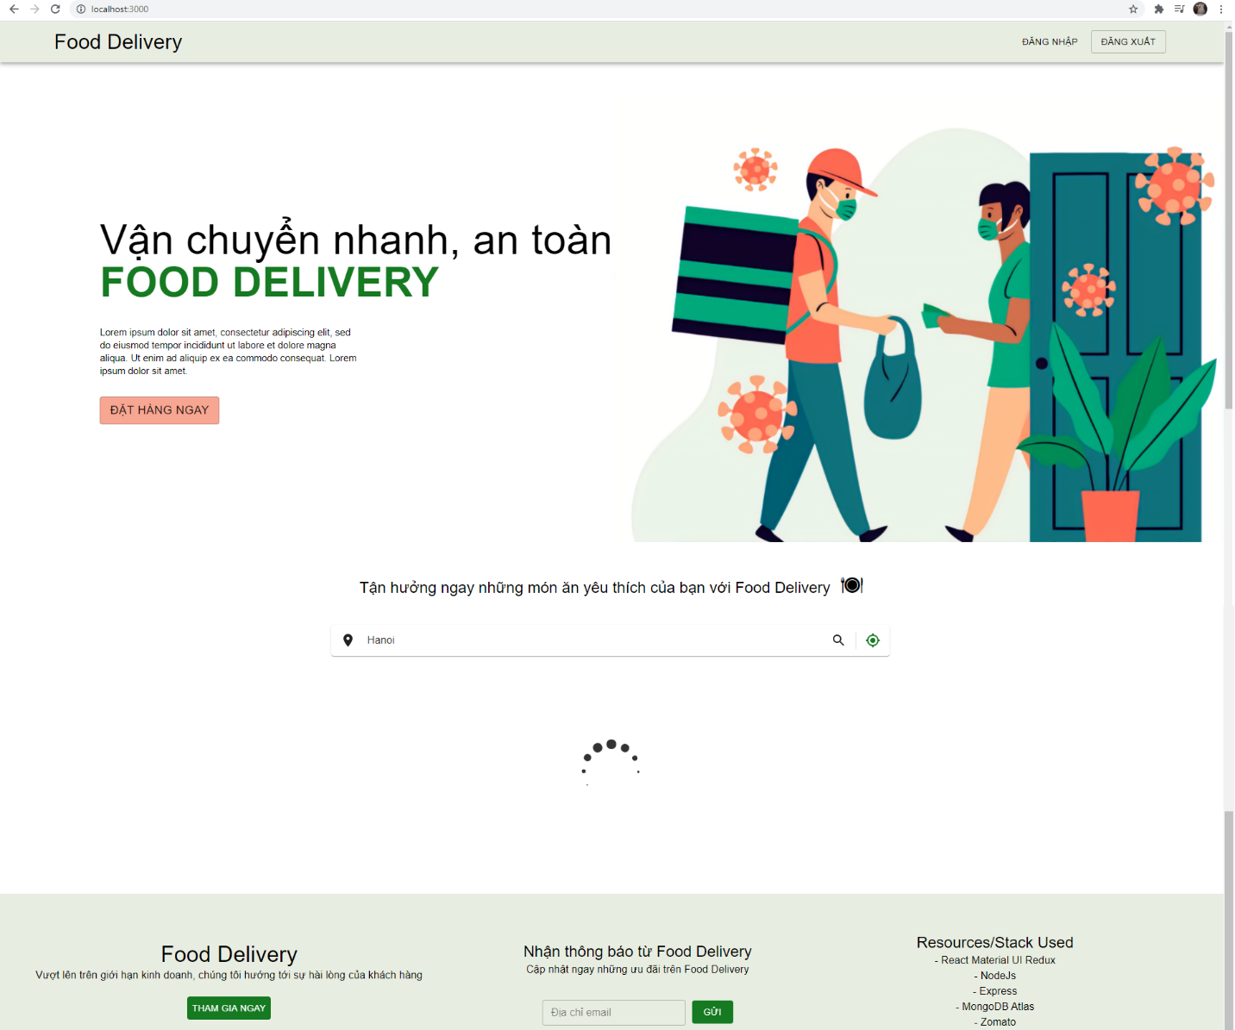

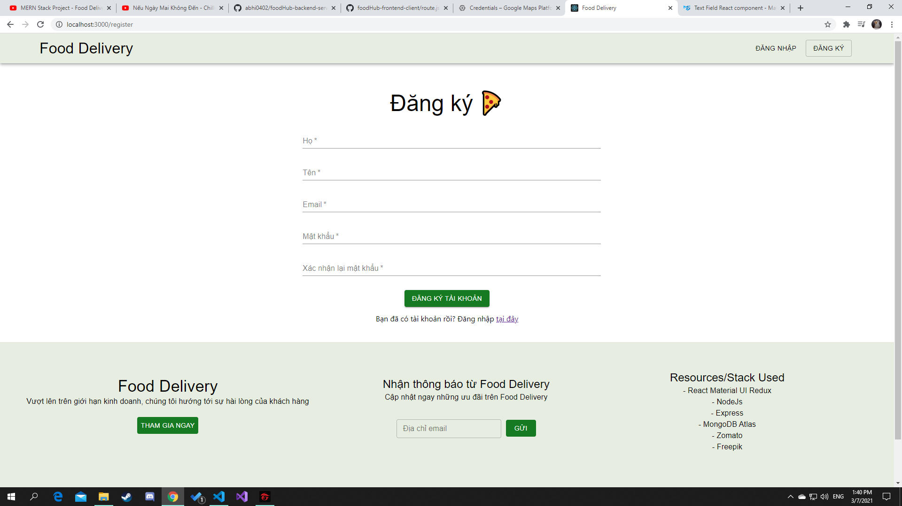

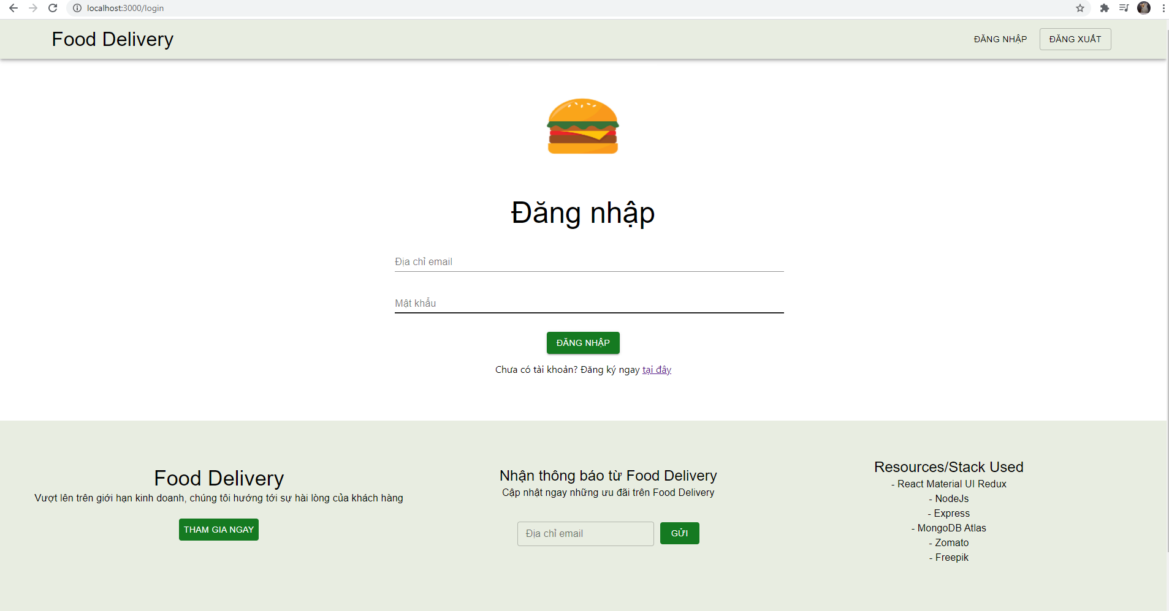

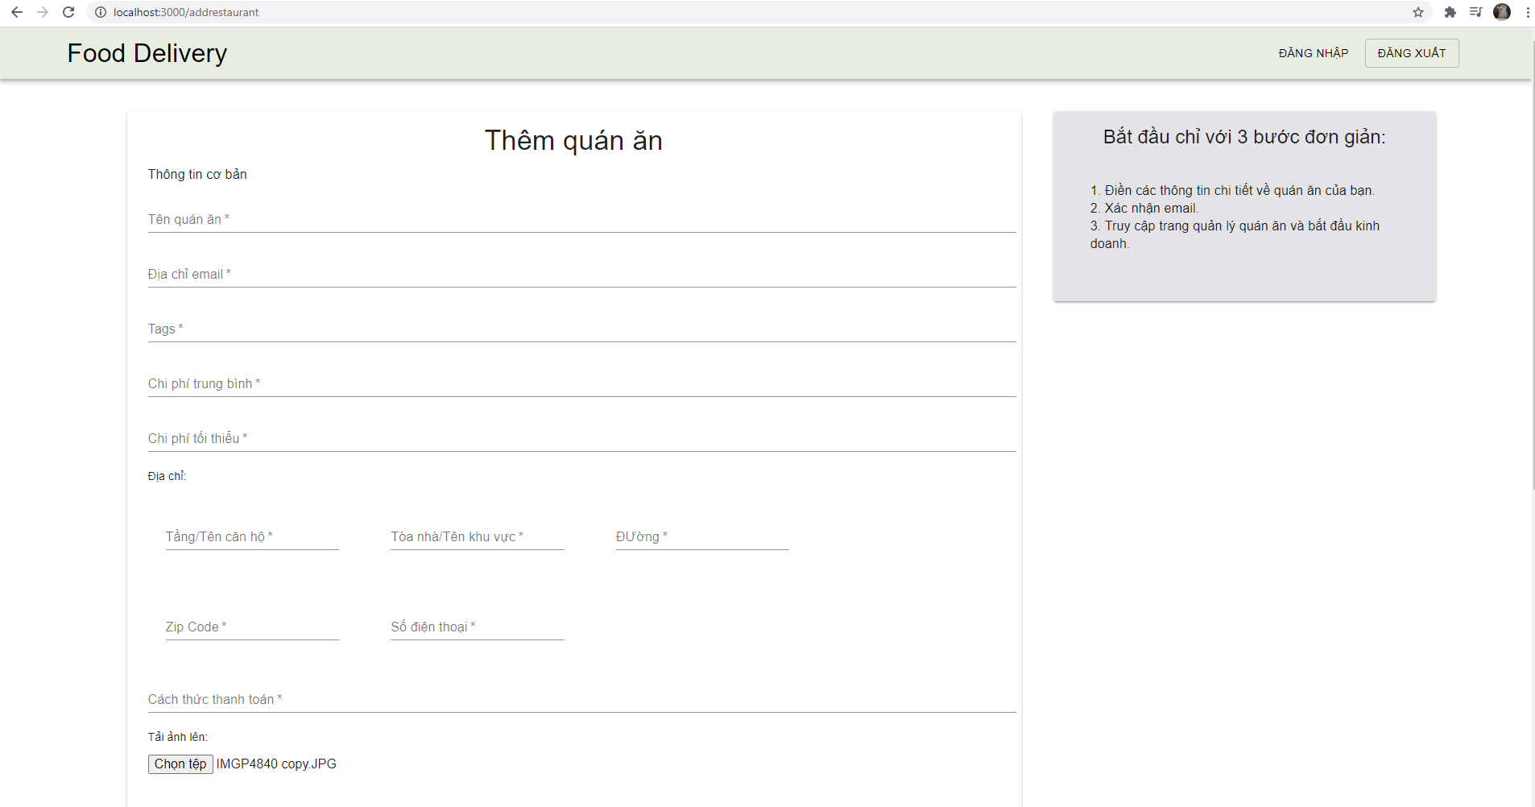

**3. Dự định công việc tuần tới**

- Hoàn thiện giao diện web cho người dùng và người bán.

- Bắt đầu xây dựng Backend cho website với các chức năng đã tìm hiểu.